Conceptes Generals.
Aquest document pretén aclarir la majoria de termes que hi figuren al Qüestionari d’Avaluació inicial dels alumnes de ESO.
És clar que no pretenem recollir aquí tots els termes de la Informàtica i les Telecomunicacions, sinó fer-ne més bé un petit recull que ajudarà als alumnes a aclarir alguns conceptes previs i tenir una visió una mica més global de la Matèria.

Microsoft – Ascii – Ram – File - Driver - Binario - Efecte de l’any 2000 -
Telemàtica - IRC - Virus - Sistema operativo - Perifèric – Unitats d’emmagatzament - Formatar - Scandisk- Defrag - Extensió d’un arxiu – El programari portable - OCR - ADSL - Javascript - Html - Internet2 - Hacker - Cookie - Proxy - Applet - Symantec - linux - TCP/ip - ISP

Qüestionari.

MICROSOFT.
Fabricant de Software.
Segurament el més conegut degut a la seva quota de mercat que supera el 50% dels programes d’ordinador venuts al món.
Altres fabricants com Symantec, Novell-Wordperfect, Sun-Systems,...etc., són més específics, es a dir fabriquen un tipus concret de programa com per exemple un navegador per Internet ( i les seves possibles millores, que també reben el nom de versions) com és el cas de Netscape.
La avantatge de Microsoft respecte d’altres fabricants és la seva versatilitat ( fabrica programes de tot tipus, orientats tant al mercat domèstic com per entorns professionals i grans empreses ) i les seves agressives campanyes publicitàries.

Exemples de programes fabricats per Microsoft son el nou sistema operatiu Windows Vista, la suite Office ó per exemple la versió anglesa i castellana de l’Enciclopèdia Encarta.

ASCII.
(American Standard code interchange Information)
Primer sistema de codificació que permet transformar cada caràcter ( a, b, ?, %.....+ ) a una tira binària de 8-bits.
És una taula de 256 caràcters cadascun numerat que després és transformat a la tira de bits corresponent.

La taula que veiem baix correspon a la taula 850 de la versió 5.0 de MS-Dos.
(Només uns quants, veure la taula complerta a l’Annex I )

caràcter 0 | caràcter 1 | caràcter 2 | caràcter 3 | caràcter 4 | caràcter 5
00000000 | 00000001 | 00000010 | 00000011 | 00001000 | 00001001
 | _ | _ |  | _ | _
caràcter 134 | caràcter 135 | caràcter 136 | caràcter 137 | caràcter 138 | caràcter 139
10000110 | 10000111 | 10001001 | 10001001 | 10001010 | 10001011
å | ç | ê | ë | è | ï

Codificación de los caracteres. Código ASCII y páginas de códigos.

Para codificar los caracteres, E.E.U.U. definió una tabla de codificación para que fuera utilizada en toda América. Esta tabla se conoce como código ASCII (American Standard Code Information Interchange).

El resto de países con alfabetos diferentes al americano, si utilizaba el código ASCII en sus computadoras se encontraban con el problema de que en el no existían caracteres propios del país. para solventarlo cada país (o grupo de países con el mismo alfabeto) creó una tabla similar al código ASCII pero en la que se incluían los caracteres autóctonos esta tablas son las paginas de códigos. Cada pagina de códigos se la identifica por un numero:

E.E.U.U. - Página de códigos 437 (ASCII).
España - Página de códigos 850. (Internacional )

En estas tablas , cada carácter se codifica con un byte (8 bits ).Por tanto la información que cabe en un byte es un carácter.

A todos los dispositivos de entrada /salida (teclado ,monitor, impresora,...) que funcionan en modo texto (modo carácter ) hay que cargarles (mediante orden de S.O.) la página de códigos que deben utilizar para que puedan codificar y descodificar correctamente.

Muchos de los caracteres de la Página de Códigos no están disponibles en el Teclado. Para obtenerlos: ( Alt + Nº del código entrado mediante el teclado numérico)

RAM. (Random acces memory)
Memoria d'accés aleatori. Són uns xips especialitzats que porta enganxats la placa base de qualsevol PC.

Els diferents programes d'usuari ( fins i tot algunes parts del sistema operatiu ) s'ha de "carregar" prèviament a la Ram de l'equip abans d'ésser executats. Es per això que és important tenir-ne instal·lada en quantitat suficient i recomanada per la majoria de fabricants de Software.

FILE
Significa "archivo" o arxiu. Qualsevol objecte creat amb un sistema informàtic pot ser guardat com un arxiu, una imatge, un só, un document de text.
Qualsevol PC guarda la informació en forma d'arxius. Normalment aquests arxius estan perfectament classificats dins carpetes ( o directoris ) corresponents.

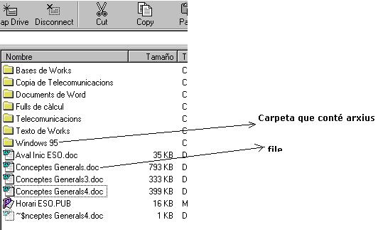

DRIVER
Es tradueix literalment per conductor, encara que la seva funció és més bé de traducció.
Són programes específics que permeten la comunicació dels perifèrics amb el PC.
Generalment depenen del model de dispositiu i del sistema operatiu que l'usuari té instal·lat al PC.
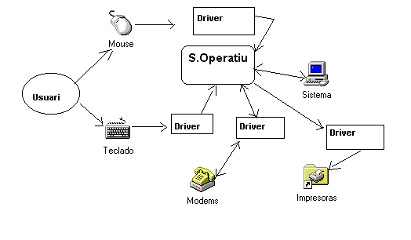

BINARIO
Sistema de numeración que solo usa 0 i 1.

BIT
Unidad mínima de información que puede valer como 0 ó como 1.

BYTE
Cadena de 8 bits con la que se pueden hacer 256 combinaciones diferentes (de 00000000 a 11111111). Cada combinación es un carácter diferente.

Conversión de un decimal -----> binario

15= 2³ + 2² + 2¹ + 2^{0 ------------>} tira binaria 00001111
34= 2⁵ + 2¹ -------> “ “ 00001010
Conversión binario---> decimal

11111111= 128 + 64 + 32 + 16 + 8 + 4 + 2 + 1 =256
1011= 8 + 2 + 1 = 11

HEXADECIMAL.
Sistema de numeración que utiliza 16 dígitos (0,1,2...9, A,B...F).

15 : Binario = 00001111
00011011: Decimal = 27

EFECTE DE L'ANY 2000.
El seu nom fa pensar en profecies apocalíptiques i terribles cataclismes. Per molts, és un dels reptes més importants que tindrà la societat; per altres, l'engany més sonat del segle XX.

Les dates es representen i són processades amb 6-dígits a molts aparells electrònics i programes informàtics. Emprar 2-dígits en lloc de quatre per representar l'any corresponent, suposarà trobar-se amb "01/01/00" el dia 1 de Gener del 2000, una data que l'ordinador processarà amb un error de 100 anys.

Més informació a Internet a la pàgina http://www2.infotelecom.es/~ecampins/El%20efecto%202000.htm

TELEMÀTICA
Terme que identifica la ciència i tecnologia que aprofita els coneixements de Telecomunicacions i de la Informàtica.
S’ocupa de la transmissió i recepció de dades entre ordinadors i dispositius alternatius que serveixen per compartir informació entre usuaris distants.
( permet per exemple el fax, el correu electrònic, el teletreball, els diagnòstics a distància...)

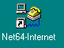

IRC (Internet relation chat )
El servei IRC és semblant a la "banda ciutadana" dels radioafeccionats: si tenim connexió a Internet i mitjançant un programa client heu de connectar-vos a un servidor, on podreu escollir més de 3.000 canals diferents per "parlar". Les intervencions es fan per escrit, tot i que alguns programes (com el NetMeeting, que veurem més endavant) comencen a fer possible també la comunicació sonora.

VIRUS
Programa creat amb la intenció de fer malbé dades, programes i tot tipus d’informació del PC.

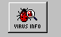
N’hi ha de molts tipus, fins i tot alguns que quan tornen actius passen a formatejar tota l’unitat C:\, com a conseqüència l’usuari perd les dades i els programes que tinguera instal·lats.

Alguns “circulen” per Internet, ficats dins pàgines Web poc fiables.
No hi ha cap protecció definitiva contra els virus ( semblant al que passa amb la salut pública, ningú està totalment immunitzat contra el grip...)
El millor és emprar un antivirus actualitzat de tots els que hi ha disponibles al mercat.

Sistema operativo
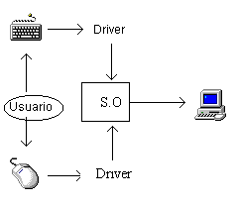El sistema operativo es el programa principal del ordenador. Es el que contiene la información i las instrucciones necesarias para el funcionamiento del ordenador.

MS-DOS: Microsoft - Disk Operative System
OS/2: Sistema operativo d'IBM
Windows NT: Versión profesional del Windows

Richard Stallman, president de la Free Software Foundation, va desenvolupar el sistema operatiu GNU al 1984. GNU és un software lliure: tothom és lliure de copiar-lo i distribuir-lo, així com de realitzar canvis grans o petits.

El sistema GNU/Linux, bàsicament el sistema operatiu GNU amb Linux afegit, és usat per desenes de milions d’ordinadors en l’actualitat. Stallman ha rebut el premi Grace Hopper de l’ACM (ACM Grace Hopper Award), una beca de la MacArthur Foundation, el premi Pionero de la Fundación Frontera Electrónica, el Premi Takeda per Millora Social/Econòmica i el Premio Extremadura al Conocimiento Libre, així com diversos doctorats honoraris.

Perifèric.

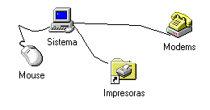És qualsevol dispositiu físic connectat al PC, un mouse, un teclat, una impressora...

N’hi ha que ens permeten només entrar informació al PC ( teclat, mouse...) i d’altres que són només de sortida com l’impressora.

Unitats d’emmagatzement.

S'han desenvolupat diferents dispositius capagos d'emmagatzemar informacio i dissenyats per a diferents proposits, com ara obtenir una gran capacitat d'emmagatzematge i que siguin portables, de baix consum d'energia, de dimensions redu'ides i fins i tot que no tinguin parts mobils.

Aquests dispositius ja els has estudiat en cursos passats; per tant, farem un recordatori dels dispositius mes utilitzats, per despres centrar-nos en un estudi mes exhaustiu del dispositiu mes important actualment: el disc dur. Els dispositius que has estudiat i les seves capacitats d'emmagatzematge son els seguents:

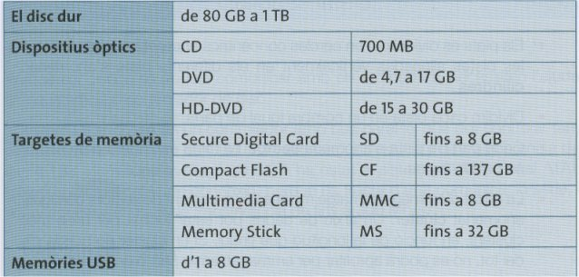

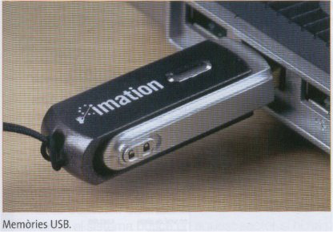

Unitats connectades.
Són dispositius que permeten emmagatzemar informació en diferents suports com disquet ó Cd-Rom, cinta magnètica...etc.

El cas més clar és l’unitat C:\ ( ó disc dur ) ficat dins la carcasa del PC, on hi tenim instal·lat el sistema operatiu i els diferents programes d’aplicació, així com la majoria de documents que l’usuari anirà generant.

A l’aula tenim instal·lades les següents unitats :

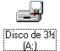 Disquetera de 3 ½, utilitza disquets formatejats d’una capacitat de 1.44 Mb. ( unes 1.500 pàgines de text )

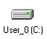 Unitat C:\ ó també disc dur. Esbrina quina capacitat tenen els de l’Aula, 20, 80, 120 Gb.?

Unitat DVD -rw:\ . Serveix per llegir tot tipus de discs compactes en format CD-Rom i escoltar música en format CD-Audio.
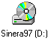La capacitat d’un CD-Rom equival a uns 640 Mb. D’informació.
CD-Rom 640 Mb = més de 400 disquets
= més de 2500 imatges
= més de 200.000 pàgines de text
= 70 min. de música
Naturalment també llegeix i grava dades en format DVD amb els programes apropiats tipus Nero o el mateix administrador d’arxius del Windows.

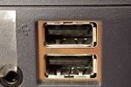
Dos ports USB frontals per connectar un pen drive o qualsevol altre dispositiu pensat per aquest tipus de port, càmera, escàner, impressora ... et.

Capacitat.
Entenem per capacitat, la quantitat d’informació que podem ficar a qualsevol dels suports magnètics u òptics que existeixen al mercat.

1 byte. Correspon a 8-bits ( zeros i uns ) És el que ens cal per guardar un caràcter.

1 Kb Correspon a 1024 bytes. És la capacitat equivalent a una pàgina de text.

1 Mb Correspon a 1024 Kb. ( Unes mil pàgines de text en codi Ascii )

1 Gb Correspon a 1024 Mb. ( Més de 700 disquets de 1.44 Mb )

El Sistema operatiu ens indica el tamany dels arxius que tenim ficats al PC normalment en Kb.

FORMATAR.
Qualsevol unitat de lectura/escriptura ha d’estar formatada abans de poder ésser emprada com a tal. El sistema operatiu porta generalment una utilitat que permet donar format.
Consisteix en establir una estructura de pistes i sectors a l’unitat que fa possible que després el sistema pugui localitzar els arxius guardats a l’unitat.
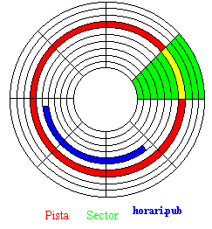

SCANDISK
És una utilitat que ja portaven altres versions de MS-DOS i que en Windows 95 es troba anant a “Herramientas del Sistema”.

Serveix bàsicament per comprovar qualsevol unitat de Lectura/escritura en dos sentits :

a) Fa una comprovació lògica de l’Unitat. Comprova que les 2-copies de la FAT coincideixen i que no contenen entrades incorrectes. ( com per exemple 2-arxius ocupant la mateixa zona de l’unitat )

b) Comprova físicament l’unitat de manera que si troba sectors defectuosos els marca com dolents i a partir d’aquest moment el sistema operatiu deixa d’emprar aquest espai per guardar arxius.

DEFRAG
És una altra utilitat que es troba a “herramientas del Sistema”
Serveix per fer-ne el que s’en diu una optimització de l’unitat, aconseguint que tots els arxius quedin guardats a zones consecutives de l’Unitat. ( Evita els anomenats fragments d’un arxiu, que sempre ralenteix una mica la seva lectura )

Extensió d’un arxiu.
El PC guarda informació organitzada en arxius, aquests a la vegada ficats dins carpetes d’usuari ó de programa. Per exemple la majoria de documents que anirà fent l’alumne quedaran guardats com arxius dins la carpeta de grup corresponent, per exemple :

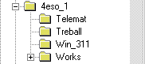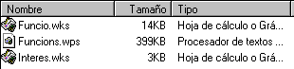

L’extensió són aquests darrers 3-caràcters que veiem darrera el nom de l’arxiu, ens identifica el format de l’arxiu ( si és de text, una imatge, un só,...etc.

Extensions típiques que empraràs a l’aula són :

horari.PUB Document fet amb Publisher, que combina text + imatge.

Unitat.WPS Document bàsicament de text fet amb Ms_works.

Infotel.HTML Pàgina publicada a Internet.

Text.TXT Text en codi ASCII (sense negreta, títols, nombres de pàgina...etc)

Documents de text Vídeo.
.PUB .AVI
.WPS .mov
.DOC .mpg
.WPD
.TXT

Imatge Documets de só

.BMP ·WAV
.PCX .MID
.JPG .MP3
.GIF

* l’Usuari quan guarda un arxiu ( generalment ho fa amb certa aplicació com un processador de text, un programa d’edició, un gestor de bases de dades...) mai ha de posar l’extensió de l’arxiu.

És la aplicació que genera l’arxiu la que s’ocupa de posar el punt ( que separa el nom de l’extensió ) i darrera l’extensió, que permet després al sistema identificar quin programa serà capaç de “llegir” aquest arxiu.

Pràctiques.
- – Anant a Mi Pc, observa detenidament quines unitats connectades al teu pc tens disponibles. Recorda que formes part d’una xarxa local amb certs drets i restriccions, per tant, pot ser alguna serà només de lectura.

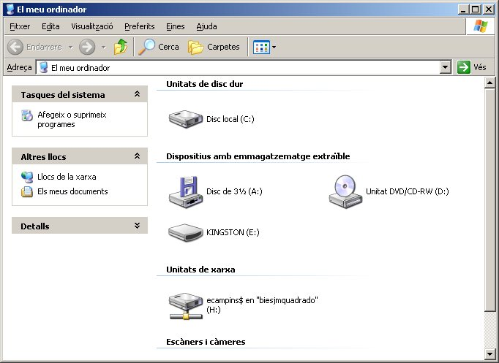
- Pitja el botó dret sobre l’unitat c:\ per observar un mapa del disc, la seva capacitat, espai lliure, ... etc.

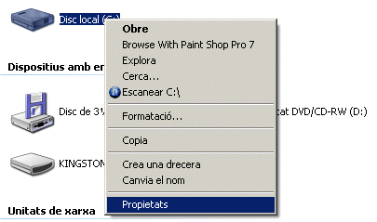

- Amb la mateixa eina, localitza les utilitats comentades Scandisk i Defrag per optimitzar el disc dur de l’ordinador.

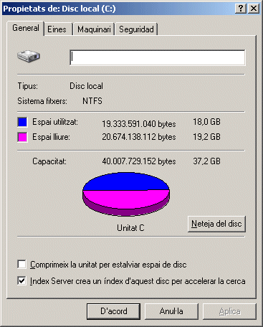

- Hi ha molts arxius de Word al teu ordinador ? Fes un petit experiment anant a Inici --> buscar ...arxius

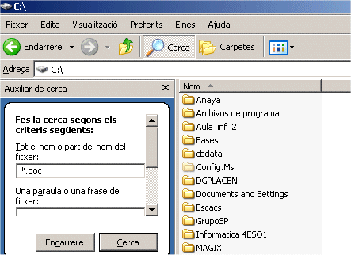

Amb la mateixa eina, cerca altres tipus d’arxius per extensió, d’imatge, de so, ... etc.
Per exemple :

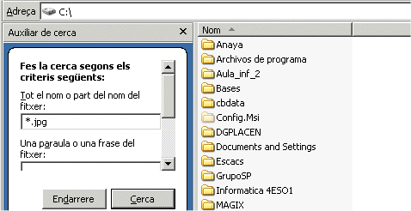

- Fes ara una petita prova amb l’antivirus instal·lat a l’aula pitjant el botó dret sobre una carpeta qualsevol del teu disc dur:

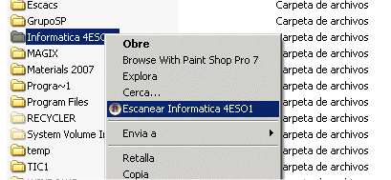

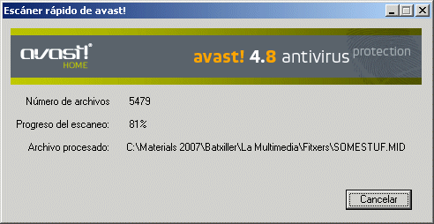

- Organtiza una mica el teu disc dur. Prova també de guardar arxius dins les diferents carpetes locals i de xarxa , sempre es possible ?
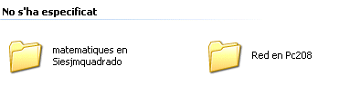

Programari Portable. Cada cop es mes habitual I'us de I'ordinador en qualsevol situacio: a I'escola, per aprendre; a casa, per fer deures; a la biblioteca, per obtenir informacio; a casa d'algun company o companya d'escola; etc. Molts cops ens trobem que tots els ordinadors no tenen el mateix programari i de vegades no podem visualitzar un document o simplement gestionar els nostres missatges de correu electronic.

Per solucionar aquest problema s'han desenvolupat un conjunt d'eines que, reduint'-' ne la mida, poden ser instal-lades en una memoria USB sense perdre prestacions. D'aquesta manera, podem portar amb nosaltres tot el programari que necessitem per treballar independentment de l'ordinador que fem servir.

Aquestes aplicacions s'han agrupat formant un paquet ofimatic o suite, totalment gratuit perque qualsevol persona el pugui utilitzar, copiar i compartir Iliurement.

Pràctiques

1. Descarrega de la web http://portableapps.com/suite I'arxiu PortableApps_Suite Standard 1.0 .

2. Crea una carpeta anomenada Suite a la teva memoria USB.

3. Executa el programa d'instal•lacio i selecciona la carpeta creada anteriorment.

4. Mentre esperes que s'instal-li el paquet ofimatic, aprofita per visitar aquesta web i anota el programari inclos en la suite.

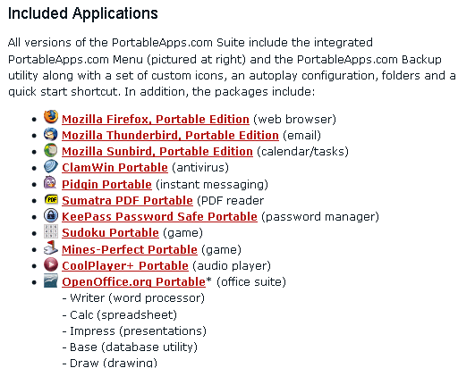

5. Ara accedeix a I'apartat d'aplicacions de la web i observa totes les aplicacions que es poden instal•lar a la teva memoria USB. Anota els apartats que classifiquen les aplicacions.

6. Un cop instal•lat, executa I'aplicacio que trobaras a la carpeta Suite de la teva memoria USB. Observa el menu d'inici que apareix, amb la Ilista de les aplicacions. Sempre podras accedir a aquest menu des de ('area de notificacio.

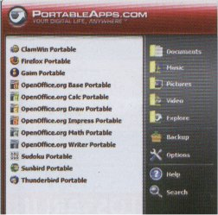

7. Executa el navegador Firefox Portable i navega per la web del paquet ofimatic; veuras el comportament de I'aplicacio.

8. Executa I'antivirus ClamWin Portable i comprova la memoria del sistema.

9. Crea un document amb I'Open Office Writer amb les respostes dels apartats 4 i 5 d'aquest taller i desa-ho amb el nom que creguis mes ad'ient.

10. Descarrega el GIMP portable de la web del paquet ofimatic o utilitza la versio que trobaras al CD. instal•la'l a la carpeta Suite I PortableApps... de la teva memoria USB.

11. Executa l'aplicacio i comprova'n el funcionament. Pel que fa al GIMP. I'aprendras a utilitzar a l’unitat següent sobre tractament de la imatge digital.

OCR
El software OCR, Reconocimiento de Caracteres Ópticos, requiere un dispositivo de lectura óptica. Para enviar el texto escaneado o leído ópticamente a la computadora. La imágen escaneada en este punto es una imágen 'gráfica'. El programa de software OCR verifica las imágenes contra un diccionario integrado para encontrar los equivalentes más próximos a la forma del carácter o letra. A muy alta velocidad, el sistema asigna el código de computadora más equivalente y continúa hasta que acaba.

ADSL
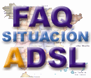
Abreviación de Asymmetric Digital Subscriber Line, el ADSL es un método de transmisión de datos a través de las líneas telefónicas de cobre tradicionales a velocidad alta. Los datos pueden ser descargados a velocidades de hasta 1.544 Megabits por segundo y cargados a velocidades de hasta 128 Kilobits por segundo. Esa es la razón por la cual se le denomina asimétrico. Esta tecnología es adecuada para el web, ya que es mucho mayor la cantidad de datos que se envían del servidor a un ordenador personal que lo contrario.

Javascript.
JavaScript es un lenguaje de programación compacto, y basado en objetos, diseñado para el desarrollo de aplicaciones cliente-servidor a través de Internet.

En una aplicación cliente para un browser, las sentencias JavaScript embedidas en un documento HTML pueden reconocer y responder a eventos generados por el usuario, como clics del mouse, información en formularios y navegación de documento a documento.

Por ejemplo, se puede escrubir una función JavaScript que verifique que la información ingresada por el usuario sea correcta. Sin que haya transmisión de main por la red, un documento HTML com JavaScript embedido es capaz de interpretar la información ingresada por el usuario, verificar que sea correcta y alertar al usuario en caso que no lo sea. Se puede también ejecutar archivos de audio, applet's o comunicar con una extensión de Netscape (plug-in's) en respuesta a la apertura o cierre de una página.

HTML.
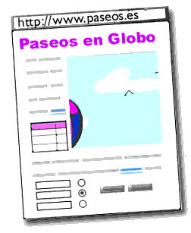
Siglas de Hypertext Markup Language. El HTML es el lenguaje informático utilizado para crear documentos hipertexto. El HTML utiliza una lista finita de rótulos, o tags, que describe la estructura general de varios tipos de documentos enlazados entre sí en el World Wide Web.

Una página Web es un documento electrónico escrito en un lenguaje de computadora llamado HTML, o Hypertext Markup Language (lenguaje de marcación de hipertexto). Cada página Web tiene una dirección única, llamada URL, o (localizador uniforme de recursos), que identifica su localización en la Red.

Internet2

Es una corporación integrada por aproximadamente, 150 universidades de los Estados Unidos, que está trabajando junto con diferentes industrias, apoyadas por el gobierno para desarrollar e implementar nuevas tecnologías y aplicaciones en un sistema de red avanzado, acelerando el proceso de creación de una nueva Internet. Sus objetivos primordiales son:

- Crear un sistema de redes para la comunidad de investigación.
- Habilitar aplicaciones de Internet
- Asegurar una transferencia de datos veloz en la red y en las aplicaciones para la comunidad de navegantes.

Hacker
Pirata informático. Experto en informática capaz de entrar en sistemas cuyo acceso es restringido. Si sus acciones son malintencionadas, se les denomina crackers.

Cookie
Un cookie es un fichero que se envía a un navegador por medio de un servidor web para registrar las actividades de un usuario en un sitio web. Por ejemplo, cuando se compran artículos en se colocan en los que se llama un carrito de compra virtual, esa información es almacenada en el cookie. Cuando el navegador pide ficheros adicionales, la información del cookie es devuelta al servidor.

Los cookies pueden recordar otros tipos de información personal, como la contraseña de un usuario, de manera que no haya que volver a escribirla cada vez que se visita el mismo sitio, y sus preferencias, así que la próxima vez que se visite un sitios, se es presentado con informaciones del usuario.

Proxy.
Un Proxy Server, es un servidor destinado a almacenar páginas del Internet, gráficos, fotos y archivos que los usuarios usan mucho.
Una vez que el usuario configuro el Proxy en su browser o navegador, toda conexión que intente realizar hacia Internet llegará primero al Proxy; si la información ya está allí almacenada,el mismo Proxy la entrega al usuario, de lo contrario, este contacta la fuente de los datos (en Internet), los pasa al cliente y los almacena para futuras consultas de otros usuarios.

APPLET.
Un petit programa Java basat en aplicacions Web. Els Applets ens poden mostrar animacions, fer consultes a bases de dades o enllaçar-nos amb altres pagines Web.

Symantec.
Empresa dedicada a la seguretat de servidors i equips domèstics contra l'atac de tot tipus de virus informàtics.

Linux.
Sistema operatiu que ofereix diferents avantatges:
- És gratuit i podem baixar les darreres versions de la xarxa Internet.
- Un munt de gent hi treballa per millorar el codi font.
- Sembla esser més estable que els sistemes Windows.
- Treu més rendiment dels equips que no són de darrera generació.

Té alguns inconvenients generats pel propi mercat, com per exemple que no tots els programes tenen versions dissenyades per Linux així com tot tipus de perifèrics que només poden funcionar amb sistemes Windows. ( perque els fabricants només han distribuit drivers per Windows, degut a que més d'un 85% del mercat empra sistemes Windows de Microsoft )

TCP/ip.
Sigles del "llenguatge comú" o protocol que permet connectar millons d'ordinadors a la xarxa Internet.

Transfer control protocol / Internet protocol.

Protocol
Una sèrie de convenis i especificacions que es prenen per transmetre i rebre informació digital mitjançant algun canal com un cablejat, estacions emisores i receptores de ràdio, antenes parabòliques, .. etc.

ISP.
Internet Service Provider.
Dit d'una altra manera, qualsevol empresa pública o privada que dóna serveis de connexió a la xarxa Internet. ( juntament de vegades amb comptes de correu electrònic, espai de disc per publicar les nostres pàgines, …i altres )

Pràctiques

1. Alguns paràgrafs d’aquest document estan en castellà, prova algun traductor a Internet ( Per exemple, softcatala ) fes els canvis corresponents d’idioma i guardes al mateix lloc, així tindràs una versió tota en català.

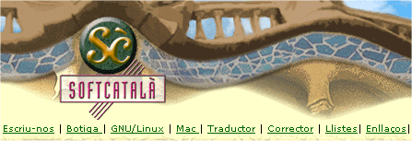

2. Completa el document Glossari Informatica, que tens a la mateixa carpeta de treball amb els termes explicats de la pàgina 24 del llibre Editorial Teide.

Intèrpret de commandaments

Velocitat transferència.

Partició

MBR

Clúster

Arxiu

3. Afegeix també al Glossari Informàtica els termes del tema 2 del llibre de l’Editorial Teide sobre xarxes:

grup

servidor

permisos

ping

tracert

ip

port

domini

recurs compartit

4. Hi ha alguna carpeta compartida dins la teva aula Informàtica ? Per a que serveix aquesta carpeta ?

Qüestionari

- Quina diferència bàsica hi ha a l’hora d’emprar un sistema de numeració binari en lloc d’emprar el sistema decimal ?

El sistema decimal empra 10 dígits - del { 0 ..9 } - per representar qualsevol nombre enter, en canvi un sistema binari empra només 2 dígits o símbols en general.
En els sistemes informàtics tota la informació és codificada com un gran mapa de bits que només prenen els valors de 0 o be 1.

- Per guardar la paraula “Barcelona” en codi ASCII quants bytes serien suficients ?

En general cada caràcter que conté un arxiu digital necessita una tira binària de 8 bits, així per exemple:

A … és codificada com la tira binària 00100001

Podríem dir per tant que el tamany d'un arxiu de text és equivalent al nombre de bits que es necessiten per guardar els seus caràcters.
Per guardar una paraula, necessitem tants bytes ( tires de 8 bits ) com lletres te la paraula.

- Quina és la funció bàsica d’un sistema operatiu ?

És el primer programa que cal instal·lar a un ordinador perque funcioni. Una volta instal·lat correctament al disc dur, permet emprar altres programes dissenyats per aquest sistema operatiu així com connectar diferents dispositius com impressores, scanner, càmera digital, …etc. que el sistema operatiu serà capaç de reconèixer i fer possible que l'usuari els pugui emprar juntament amb els programes corresponents.

- Tots els sistemes operatius formatejen unitats de la mateixa manera ?
No necessàriament, de fet desde els primers sistemes operatius als actuals hi ha hagut diferents canvis en la manera de guardar la informació dins un suport magnètic, òptic o de qualsevol altre tipus.
Naturalment aixó te l'inconvenient que a vegades, dos usuaris determinats no poden compartir determinada informació digital.

El gran pas a estat Internet, mitjançant un "idioma o protocol comú" usuaris molt diferents amb diferents sistemes operatius s'envien i reben tot tipus d'informació.

- Indica al menys tres perifèrics connectats a un PC que siguin d’entrada i sortida de dades a la vegada.
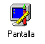
Els exemples més clars seríen:
- Disc dur extraíble.
- Mòdem
- Disquet 3 1/2 convencional
- Gravadora/Lectora de disc compacte ( o DVD

- La paraula SOFTWARE fa referència als dispositius que tenim connectats al PC, és certa aquesta afirmació ?

Fa referència al conjunt de programes ( Jocs, editor de text, programes de disseny, de retoc fotogràfic, agenda, …) que tenim instal·lats al nostre ordinador. Naturalment això inclou el sistema operatiu del PC

- Las sigles ASCII que signifiquen ?

Això ho podeu consultar perfectament als apunts de la matèria.

- Quin és el component més important que hi ha dins la carcasa d’un PC ?

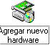Naturalment la placa base, com més moderna, més prestacions i més possibilitats de treure partit al PC.
Moltes permeten canviar el MICRO ( microprocessador ), ampliacions de memòria RAM, canviar la tarjeta gràfica per un altre que tengui més prestacions, disposen de 2, 3 o 4 ports USB per connectar impressores, scànner, càmera digital, …etc.

- Quin nom reben les sortides/entrades que porten els PC’s per connectar-hi els perifèrics ?

A les caixes dels PC's hi sol haver unes ranures anomenades ports de comunicació que permeten connectar el teclat, la impressora, …i altres dispositius.

Els nous ports USB es semblen bastant al típic de Telefòn, i permet connectar dispositius "en calent" ( es a dir, sense necessitat d'apagar el PC ) Un scanner, una càmera digital, una unitat C: o disc dur extraíble, …etc.

- Les sigles ROM que signifiquen ?
Són les sigles de Read Only Memory. Aquest tipus de memoria que disposaven els primers xips d'ordinador permetien guardar programes bàsics per arrancar un equip PC

D'altra banda, al ser una memòria de només lectura ( i per tant no modificable ) donava poques possibilitats d'ampliació a un PC. ( per exemple augmentar la quantitat de RAM instal·lada, o ficar un altre disc dur, …etc. )
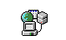
Actualment, els programes anomenats BIOS, bàsics per engegar un equip PC es guarden en xips de memòria EPROM ( que permet guardar canvis a la configuració de la placa i altres paràmetres )

- Que entenem per Ciberespai ?

Entenem per Ciberespai senzillament tota la quantitat d'informació digital ( textos, imatges, sons i vídeo ) que podem consultar ( i publicar, que molt poca gent publica…) quan estem en contacte en millons d'ordinadors connectats a la xarxa Internet.

De vegades fins i tot, ens podem moure dins escenaris virtuals jugant el nostre paper com si fóssim un actor d'una pel·lícula.

- Si la capacitat d’un disquet és de 1,44 Mb., calcula quants bits podria teoricament guardar.

Per fer-nos una idea permet guardar unes 1.500 pàgines de text sense negretes, cursives, color de lletra, …etc.

El càlcul en bits exacte sería :
1,44 x 1024 Kbytes x 1024 bytes x 8 bits ≈ 12.079.596 bits ! ( més de 12 milions de bits )

- Totes les versions del Windows són propiament sistemes operatius ?
Per fer córrer les primeres versions 3.1 i 3.11 de treball en grup a una xarxa local, calia prèviament tenir instal·lada la darrera versió del sistema operatiu MS-Dos.

- Quan deim que un document és Multimèdia, què volem dir amb això ?
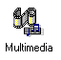
Un document que diem Multimèdia conté informació digital en diferents formats, text, imatge, so i fins i tot format de vídeo en temps real.
Un típic document multimèdia és una pàgina web per exemple.

- Què signifiquen les sigles CAD ?

Són les sigles d'una tecnologia informàtica que consisteix senzillament en el disseny de models de fabricació assistits per ordinador. Plànols d'edificis, mobles, vehicles, roba, …etc. són dissenyats prèviament amb programes de CAD per desprès passar aquests models a la planta de fabricació.

- Transforma en binari els nombres 21, 34 i 102

21 = 16 + 4 + 1 = 2⁴ + 2² + 2⁰ = 00010101
34 = 32 + 2 = 2⁵ + 2¹ = 00100010

